行政职权运行流程图（农业农村局其他职权）

**1****、行政备案**

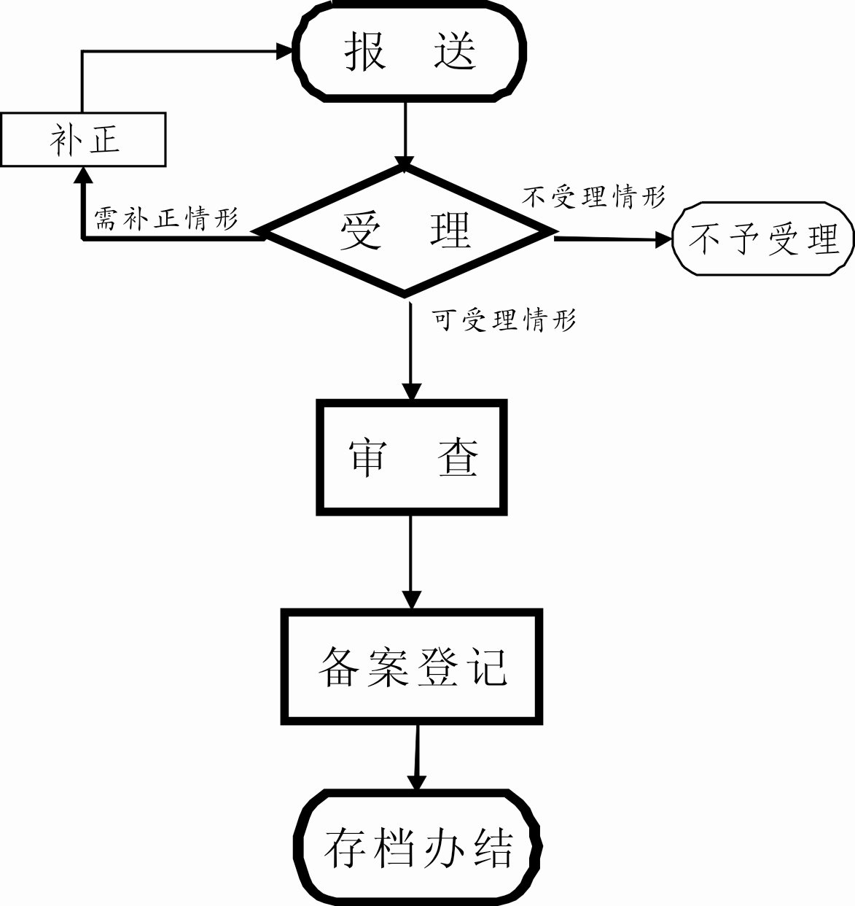

**2、行政征用**

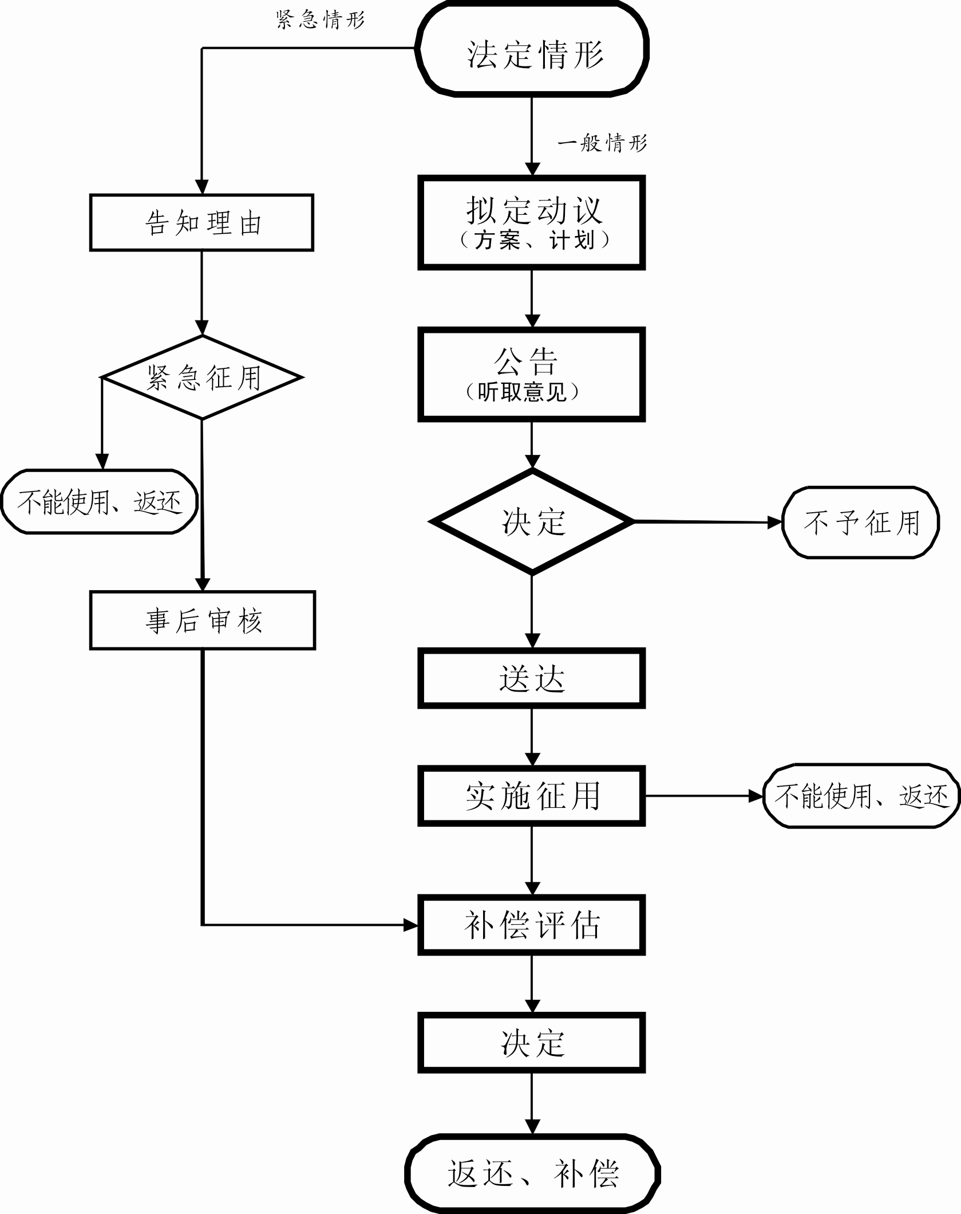

**3、行政服务**

